Ofício Vereador Nº 1.085/2020

São Roque, 21 de outubro de 2020.

Ilustríssimo Senhor Diretor,

Com os cordiais cumprimentos, solicito a Vossa Senhoria, por meio do Departamento de Planejamento da Prefeitura, informações referentes à Rua Mário Lopes Claro.
Levando-se em conta a Lei 4.079/2013, que segue em anexo, solicito esclarecimento sobre as reais dimensões da Rua Mário Lopes Claro, especificando se está locada no local correto. Caso não esteja, quais as providências que poderão ser adotadas por este departamento a fim de que a mesma seja demarcada corretamente?
Na certeza de que dispensará especial atenção a este Ofício, desde já agradeço, renovando meus mais sinceros protestos de elevada estima e de distinta consideração.

Atenciosamente,

ROGÉRIO JEAN DA SILVA
(CABO JEAN)
Vereador

Ao
Ilustríssimo Senhor
JOSÉ EDUARDO D. LOUREIRO
MD. Diretor do Departamento de Planejamento e Meio Ambiente da Prefeitura de São Roque – SP

PROTOCOLO Nº CETSR 21/10/2020 - 16:07 8713/2020
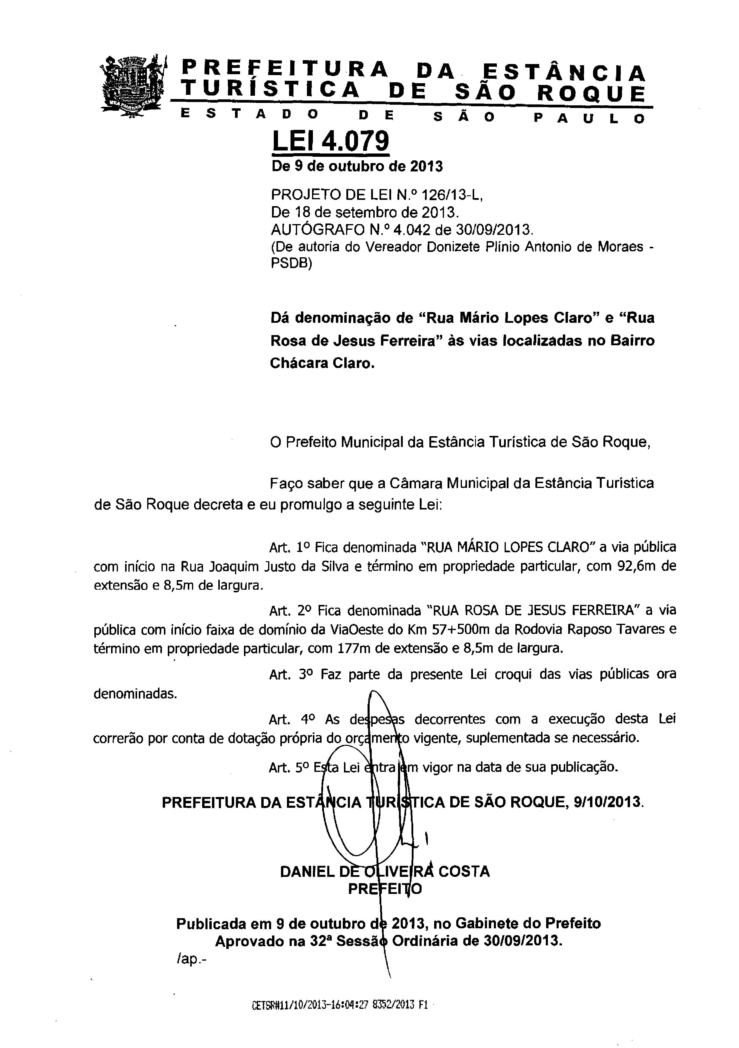
ANEXO:

